ФЕДЕРАЛЬНОЕ ГОСУДАРСТВЕННОЕ АВТОНОМНОЕ УЧРЕЖДЕНИЕ ДОПОЛНИТЕЛЬНОГО ПРОФЕССИОНАЛЬНОГО ОБРАЗОВАНИЯ

«СЕВЕРО-КАВКАЗСКИЙ УЧЕБНО-ТРЕНИРОВОЧНЫЙ ЦЕНТР ГРАЖДАНСКОЙ АВИАЦИИ»

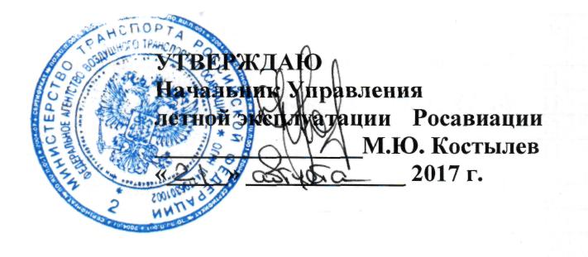

Дополнительная профессиональная программа

повышения квалификации

«наземная периодическая подготовка членов
лётных экипажей ВС МИ-2»

г. Ростов-на-Дону
2017 г.

Структура программы
Содержание | Наземная периодическая подготовка членов летных экипажей ВС МИ-2
Продолжительность обучения (час.) | 48 часов
Срок обучения (учебных дней) | 7 учебных дней
Форма обучения | Очная, с отрывом от производства
Режим занятий | 8-6 учебных дней в неделю
Продолжительность учебного дня | 6 -8 часов в день
Продолжительность учебного часа | 45 минут
Форма контроля | Экзамен/зачёт

УЧЕБНЫЙ ПЛАН
программы «Наземная периодическая подготовка
членов летных экипажей ВС Ми-2»

№ п/п | Наименование учебных дисциплин | Количество академических часов
 |  | Всего | Лекции | Форма контроля, час.
1. | Выполнение полетов в особых условиях | 2 | 1 | Экзамен/1
2. | Выполнение полетов в условиях сдвига ветра | 1 | 0,5 | Экзамен/0,5
3. | Теоретическая подготовка по выводу вертолета из сложного пространственного положения | 1 | 1 | Зачет | 1 | зачет | зачет
4. | Системы воздушного судна: | 17 | 14 | Экзамен/3
4.1.1 | Конструкция и летная эксплуатация вертолета | 6 | 5 | Экзамен/1
4.2 | Конструкция и летная эксплуатация двигателя | 4 | 3 | Экзамен/1
4.3 | Электро-, приборное и радиооборудование вертолета и его летная эксплуатация | 7 | 6 | Экзамен/1
5. | Выполнение нормальных процедур выполнения полетов и действия в аварийных ситуациях (РЛЭ) | 6 | 5 | Экзамен/1
6 | Определение летных характеристик ВС (практическая аэродинамика) | 5 | 4 | Экзамен/1
7. | Навигация | 4 | 3 | Экзамен/1
8. | Авиационная метеорология | 4 | 3 | Экзамен/1
9. | Воздушное законодательство | 4 | 3 | Экзамен/1
10. | Обеспечение безопасности полетов | 4 | 3 | Экзамен/1
 | Итого по программе, часов | 48 | 37,5 | 10,5

